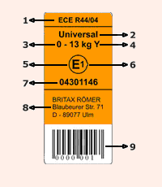
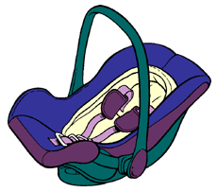


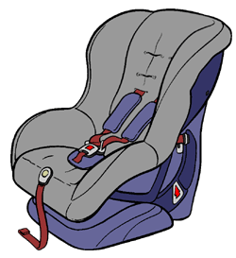
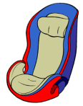

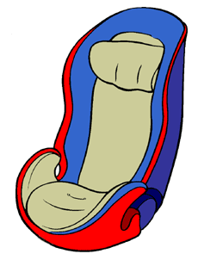
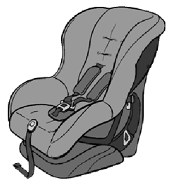
skraćenica ECE regulacije
kategorija auto-sedišta
minimalna i maksimalna dozvoljena težina deteta
"Y" pojas u preponama
"E" - oznaka ECE atesta
zemlja koja je izdala atest
broj atesta (03... ili 04...)
proizvođač auto-sedišta
serijski broj auto-sedišta
Svako auto-sedište mora na sebi imati atest bezbednosti koji najčešće izgleda ovako:

Roditelji, odgovornost je na vama!

Za dodatne informacije, obratite se na:
Beograd: 011/3165-375; 3165-376; info@roditelj.org
Novi Sad: 064/337-7983; roditeljns@roditelj.org
Užice: 064/208-27-72; roditelj.uzice@gmail.com
Niš: 064/1590717; nisinfo@roditelj.org
Kraljevo: 062/281-732; ugroditeljkv@gmail.com

Mreža udruženja RODITELJ
www.roditelj.org
Šta kaže zakon?
- Vozač i putnici moraju da koriste sigurnosne pojaseve i to po uputstvima proizvođača vozila.
- Dete mlađe od 12 godina ne sme se prevoziti na prednjem sedištu, osim deteta do tri godine u auto sedištu okrenutom unazad, na sedištu bez vazdušnog jastuka ili ako je jastuk isključen
- Dete do tri godine starosti mora se voziti u auto-sedištu
- Auto-sedište mora imati atest bezbednosti ECE R44
- Kazne za dete na prednjem sedištu i za dete koje nije u auto-sedištu su po 5.000 dinara
- Kazne za držanje deteta mlađeg od 12 godina u krilu na sedištu u prednjem redu:
- od 15.000 do 30.000 dinara ili zatvor u trajanju do 30 dana,
- 6 kaznenih poena
- u slučaju vozača, zabrana upravljanja motornim vozilom u trajanju od najmanje tri meseca
Pomoćna sedišta
Grupa II-III – 15 do 36 kg ( ~ 5 do 12 godina)
- Postavljena u smeru vožnje.
- Naslon uspravan.
- Koristi se sa pojasom vozila u tri tačke kojim se vežu istovremeno i dete i auto-sedište.
- Neka pomoćna sedišta dodatno se pričvršćuju za vozilo ISOFIX sistemom.
- Mora biti vezano za vozilo i kada dete nije u njemu.
- Pojas vozila leži pravilno preko deteta (nisko preko karlice, preko sredine grudnog koša i ramena i prati putanju u skladu sa uputstvima proizvođača)
Vrste auto-sedišta i kako štite decu
Auto sedišta koja se postavljaju unazad:
- Pružaju potporu glavi i vratu, raspoređuju sile celom dužinom tela.
- Jedina opcija za decu od rođenja do jedne godine starosti zbog nerazvijenog vrata i teške glave
- Pružaju najbolju zaštitu od svih auto-sedišta
Auto-sedišta koja se postavljaju prema napred:
- Pojas ili štitnik auto sedišta raspoređuje sile preko pet tačaka na najsnažnijim delovima tela
- Koriste se tek nakon 10 kg, prvog rođendana i kad dete prohoda, pa do 18 kg
Pomoćna sedišta:
- Prilagođavaju pojas vozila detetu podizanjem deteta tako da donji deo pojasa leži nisko preko karlice a ne preko stomaka i da gornji deo leži preko ramena, a ne preko vrata
- Dve vrste – sa naslonom i bez; naslon, osim što omogućava podešavanje visine pojasa, pruža i dodatnu zaštitu u sudaru sa strane
- Koriste se od 15 kg, iako je poželjno tek od 18 kg, pa sve do visine od 150 cm
Auto-sedišta koja se postavljaju unazad
Grupa O - do 10 kg (~ do godine dana)
Grupa O+ - do 13 kg (~ do dve godine)
Grupa I – do 18 kg (retko, ~ do 4 god)
- Naslon mora da bude pod uglom od 45˚ naspram tla
- Pričvršćena pojasom ili ISOFIX-om (ne oboje)
- Pojas auta je provučen ispravno kroz auto-sedište i dovoljno zategnut (u delu gde je provučen donji deo pojasa, sedište ne može da se pomeri više od 2 cm levo-desno)
- Ništa nije podmetnuto ispod deteta ili između pojasa auto-sedišta i deteta
- Zadnjica, trup, vrat i glava moraju da budu u istoj ravni, uz naslon
- Pojasevi sedišta nezavrnuti, provučeni kroz proreze u ravni ili malo ispod ramena, dovoljno zategnuti (između pojasa i ključne kosti sme da stane samo jedan prst)
Preživljavanje nije stvar sudbine
Dve devojčice, stare 2 i 3,5 godine, pravilno vezane u auto sedištima, preživele su ovaj sudar samo sa malim ogrebotinama od stakla. Da nisu bile vezane posledice bi bile daleko gore.

Šta se dešava u sudaru?
(pu, pu)
U trenutku sudara vozila sa drugim objektom, putnici nastavljaju da se kreću prema tački udarca. Ako putnici nisu vezani, nastaviće da se kreću dok ne udare u neki stabilan objekat ili ne budu izbačeni iz vozila. Oni jednostavno ne mogu sprečiti da postanu projektili, opasni po sebe i po druge.
Sile u sudaru su izuzetno kompleksne ali i nezamislivo jake.
Pojednostavljeno rečeno: sila koja deluje na putnika u sudaru jednaka je proizvodu brzine vozila i težini putnika.
To znači da dete na izlasku iz porodilišta, teško jedva 3 kg, u majčinom naručju u sudaru pri brzini od 50 km/h postaje teško 150 kg! Petogodišnjak, sa svojih 20 kg, u istom takvom sudaru, postaje težak celu jednu tonu!
A koliko je tek odrasla osoba teška u takvim okolnostima?
Vežite sebe i svoju decu, dosledno i ispravno!

Auto-sedišta koja se postavljaju
prema napred
Grupa I – 9 do 18 kg (1 ~ do 4 godine)
- Postavljena u smeru vožnje.
- Naslon uspravan ili malo polegnut.
- Pričvršćena pojasom ili ISOFIX-om (ne oboje)
- Pojas je provučen kroz ispravnu putanju i dovoljno zategnut (kod dela gde je provučen pojas, sedište ne može da se pomeri više od 2 cm levo-desno)
- Ništa nije podmetnuto ispod deteta ili između pojasa sedišta i deteta
- Pojasevi sedišta nezavrnuti, provučeni kroz proreze u ravni ili malo iznad ramena, dovoljno zategnuti (između pojasa i grudnog koša sme da stane samo jedan prst)

Dete je spremno za vezanje pojasom bez auto-sedišta kada:
- Ima 36 kg ili 150 cm
- Može da sedi punim leđima uz naslon sedišta, sa nogama presavijenim preko ivice
- Pojas leži nisko preko karlice
- Pojas leži preko sredine ramena, ne dodiruje vrat i ne spada sa ramena
- Dete može da izdrži u ovoj poziciji tokom celog putovanja
Pojas vozila nikada se ne sme stavljati iza leđa (tada je beskoristan) ili ispod pazuha (može da polomi rebra i da se probuše srce ili pluća). Pojas uvek mora da leži nisko preko bedara i preko sredine grudnog koša i ramena.
Trudnice bi uvek trebalo da se vežu pojasom, i to donjim delom ispod stomaka. Najčešća i najveća trauma po nerođeno dete u sudaru je uzrokovana povredama koje je zadobila majka.

dečija
AUTO-SEDIŠTA
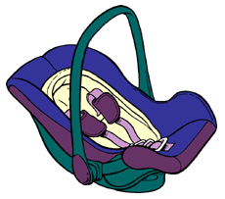
zašto su važna?
kako štite vašu decu?
kako se pravilno koriste?

